《计量地理学》作业二

学号：109090000000 专业：2023级地理信息科学 姓名：许愿

2025年10月20日

- 某地区粮食产量与受灾面积的历年数据见下表，请计算二者之间的相关系数，并对相关系数进行显著性检验（$α=0.05$）。
年份 | 1995 | 1996 | 1997 | 1998 | 1999 | 2000 | 2001 | 2002 | 2003 | 2004
粮食产量/t | 251 | 801 | 200 | 409 | 415 | 502 | 314 | 1101 | 980 | 1124
受灾面积/hm^2 | 52 | 101 | 65 | 88 | 90 | 98 | 120 | 150 | 140 | 120

- 创建变量并导入数据。
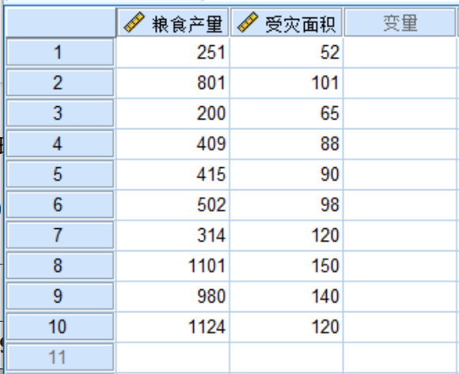
- 运行【分析】-【相关】-【双变量】并配置。

- 查看结果。Sig.（双尾）的值为0.005，满足题目要求。
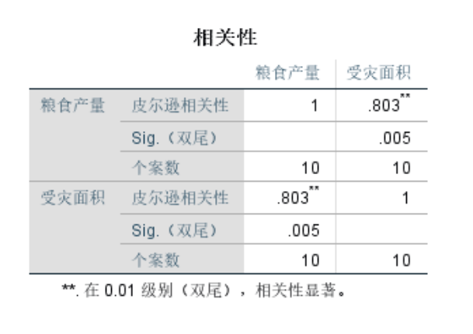
- 某地区各地理单元的土壤侵蚀模数（x）与土壤含氮量（y）的数据，见下表。
序号 | 1 | 2 | 3 | 4 | 5 | 6 | 7 | 8 | 9 | 10 | 11 | 12
土壤侵蚀模数 x/10^3 t*km^(-2)*a^(-1) | 0.8 | 1.4 | 2 | 2.7 | 3.3 | 4.1 | 5.6 | 6.5 | 7.1 | 7.7 | 8.3 | 9.2
土壤含氮量 y/g*m^(-2) | 6.6 | 5.2 | 4.8 | 3.9 | 3.7 | 3.2 | 2.4 | 2.3 | 2.1 | 2.3 | 1.7 | 1.5
- 请画出二者之间的散点图，并确定是什么样的相关形式；
- 创建变量并输入数据。
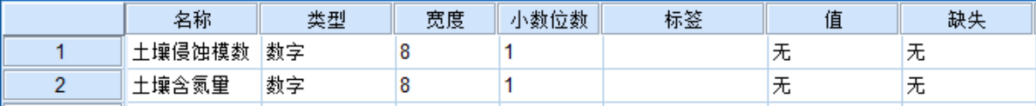
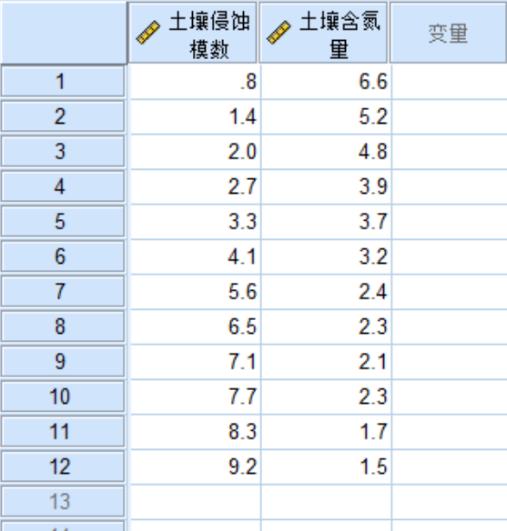
- 绘制散点图。

- 散点图结果如下。
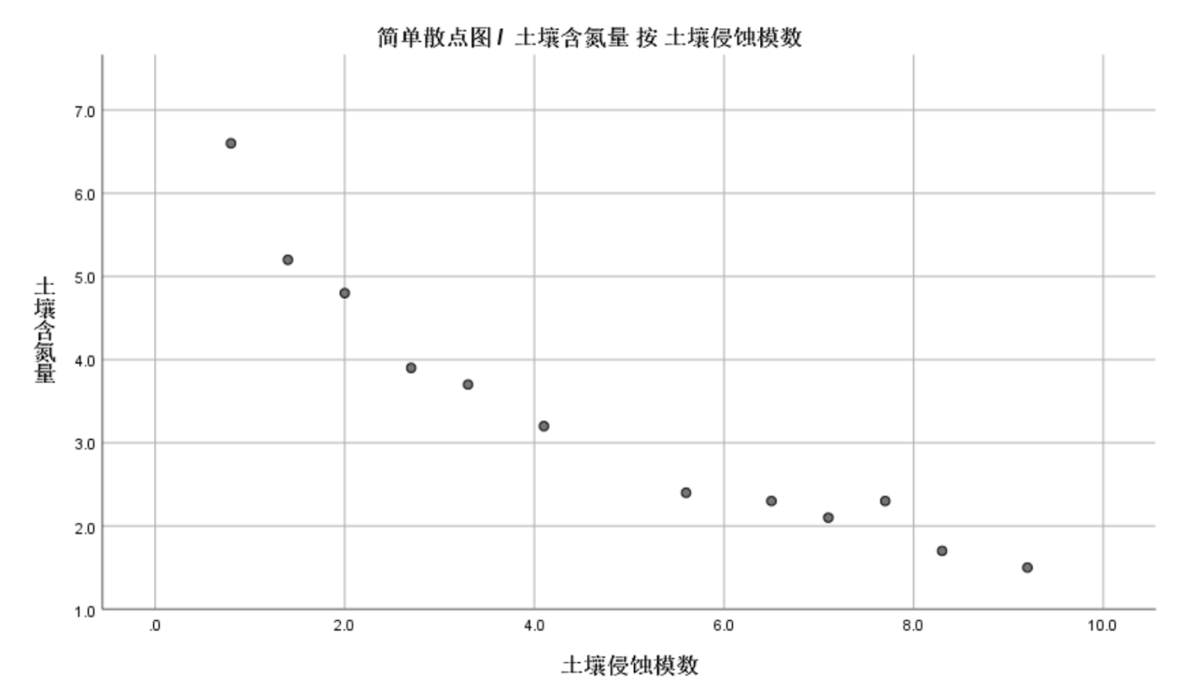
- 用一个非线性函数模型拟合该地区土壤侵蚀模数（x）与土壤含氮量（y）之间的关系。
- 点击【分析】-【回归】-【曲线估算】，进行配置。勾选需要拟合的模型。

- 解读结果。对数的R方达到.990，最接近1，最终选择该模型。获得的方程为$y=6.046−2.011\ln{(}x)$。
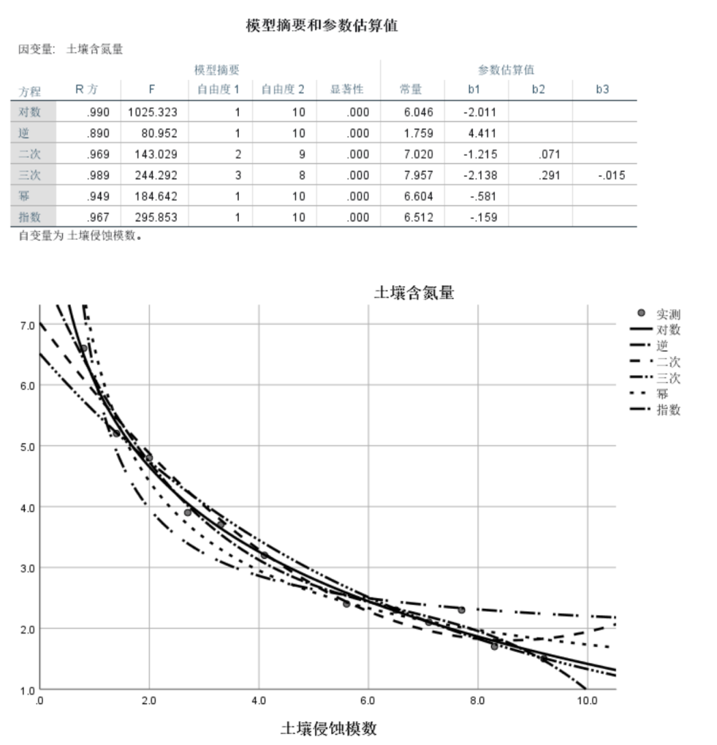
- 检验该模型的显著性，并预测当土壤侵蚀模数x = 8000t/(km^2*a)时的土壤含氮量y。
- 由上图可知，模型显著性为.000，可以通过检验。
- 题目条件此时$x=8.0$，代入公式得$y=6.046−2.011\ln{(}x)≈1.8641$。
- 某地区35个城市2004年的7项经济统计指标数据见下表。
城市编号 | 总人口/10^4人 | 非农业人口占总人口比例/% | 农业总产值/10^8元 | 工业总产值/10^8元 | 地方财政预算内收入/10^8元 | 城乡居民年末储蓄存款余额/10^8元 | 在岗职工工资总额/10^8元
1 | 1249.9 | 0.6 | 184.34 | 1999.97 | 279.09 | 2680.66 | 577.33
2 | 910.17 | 0.58 | 150.11 | 2264.55 | 112.81 | 1130.19 | 225.43
3 | 875.4 | 0.23 | 291.87 | 688.58 | 35.23 | 709.59 | 75.89
4 | 299.92 | 0.66 | 23.6 | 273.78 | 20.33 | 394.31 | 65.4
5 | 207.78 | 0.44 | 36.53 | 81.65 | 10.58 | 139.66 | 30.93
6 | 677.08 | 0.63 | 129.54 | 582.67 | 56.79 | 901.7 | 115.28
7 | 545.31 | 0.49 | 187.97 | 842.64 | 70.92 | 755.68 | 96.59
8 | 691.23 | 0.41 | 185.32 | 596.63 | 35.71 | 480.37 | 88.44
9 | 927.09 | 0.46 | 266.39 | 418.61 | 48.14 | 645 | 130.92
10 | 1313.12 | 0.74 | 206.9 | 5452.91 | 431.85 | 2597.12 | 560.54
11 | 537.44 | 0.53 | 98.92 | 1307.27 | 66.43 | 568.05 | 135.79
12 | 616.05 | 0.36 | 141.47 | 1200.08 | 44.96 | 742.6 | 118.09
13 | 538.41 | 0.25 | 142.82 | 1062.29 | 50.17 | 524.64 | 82.4
14 | 429.95 | 0.32 | 62.88 | 251.41 | 23.36 | 162.29 | 36.96
15 | 583.13 | 0.27 | 215.23 | 655.54 | 46.75 | 503.02 | 68.06
16 | 128.99 | 0.49 | 33.34 | 575.11 | 41.88 | 210.83 | 65.75
17 | 424.2 | 0.4 | 68.83 | 230.59 | 16.77 | 264.05 | 47.96
18 | 557.63 | 0.41 | 148.63 | 628.59 | 46.07 | 412.7 | 75.67
19 | 702.97 | 0.37 | 238.23 | 1149.2 | 65.84 | 497.8 | 96.17
20 | 615.36 | 0.34 | 67.74 | 528.76 | 38.73 | 513.53 | 69.68
21 | 740.2 | 0.59 | 121.13 | 750.61 | 60.47 | 574.81 | 131.48
22 | 582.47 | 0.31 | 114.64 | 309.82 | 32.37 | 346.12 | 59.7
23 | 685 | 0.62 | 160.07 | 2334.81 | 176.15 | 2040.18 | 304.76
24 | 119.85 | 0.79 | 29.97 | 2036.83 | 184.79 | 951.99 | 189.03
25 | 285.87 | 0.41 | 72.05 | 114.97 | 14.97 | 219.09 | 37.18
26 | 54.38 | 0.84 | 4.48 | 71.75 | 11.52 | 162.68 | 19.81
27 | 3072.34 | 0.21 | 416.88 | 858.55 | 89.89 | 909.1 | 160.68
28 | 1003.56 | 0.34 | 193.56 | 589.43 | 56.12 | 747.97 | 120.07
29 | 321.5 | 0.46 | 36.21 | 224.79 | 19.79 | 178.77 | 41.97
30 | 473.39 | 0.39 | 79.34 | 360.57 | 52.42 | 412.79 | 84.23
31 | 674.5 | 0.41 | 73.99 | 366.59 | 40.89 | 586.4 | 88.52
32 | 287.59 | 0.54 | 25.94 | 294.09 | 16.95 | 264.16 | 55.09
33 | 133.95 | 0.52 | 6.58 | 71.13 | 4.91 | 85.51 | 21.93
34 | 95.38 | 0.57 | 17.16 | 66.12 | 7.48 | 81.41 | 17.86
35 | 158.92 | 0.82 | 7.85 | 184.72 | 25.49 | 236.55 | 51.76
- 请用最短距离聚类法对35个城市综合实力进行系统聚类分析，并画出聚类谱系图；
- 创建变量并导入数据。
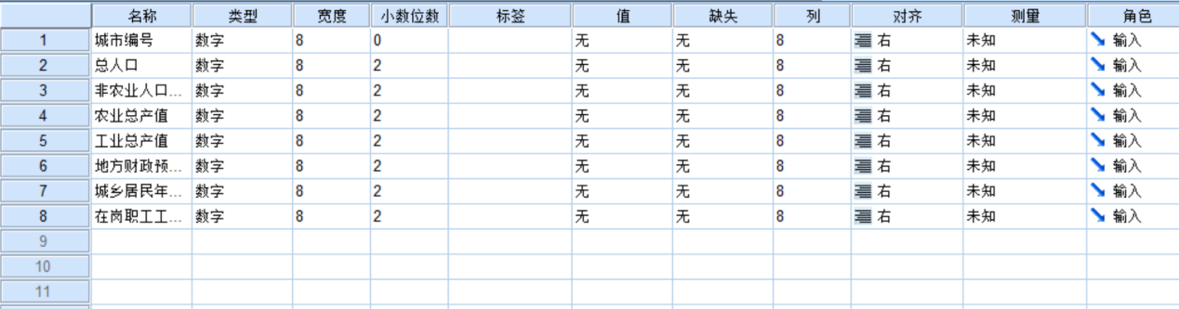
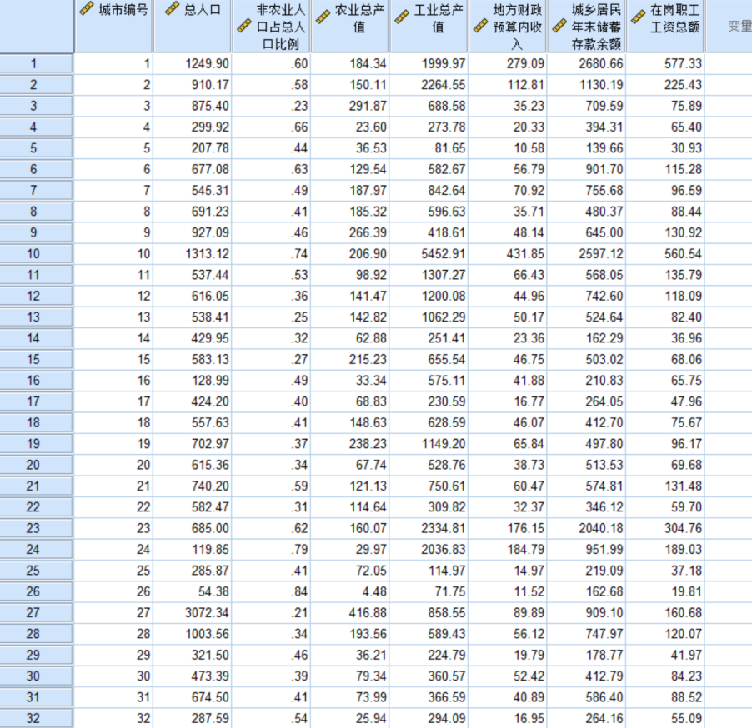
- 数据标准化。使用【分析】-【描述统计】-【描述】，配置如图所示。点击确定，生成标准化后的变量。
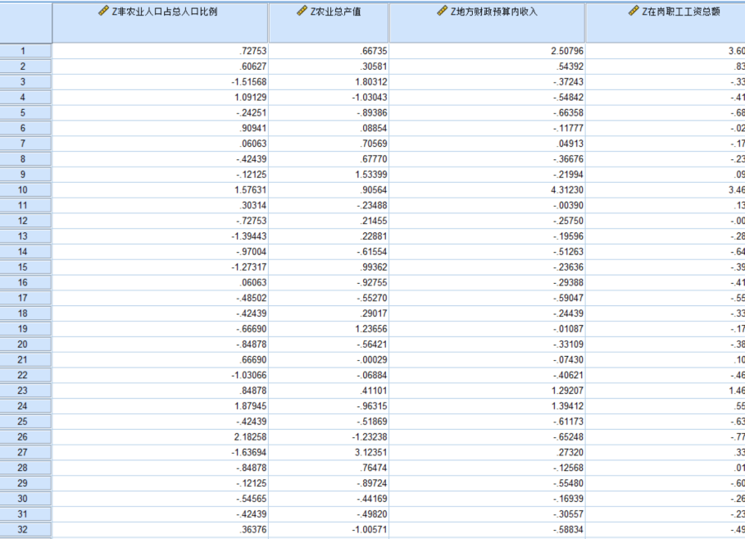
- 运行聚类。使用【分析】-【分类】-【系统聚类】，配置如图所示。最近邻元素即为最短聚类法。
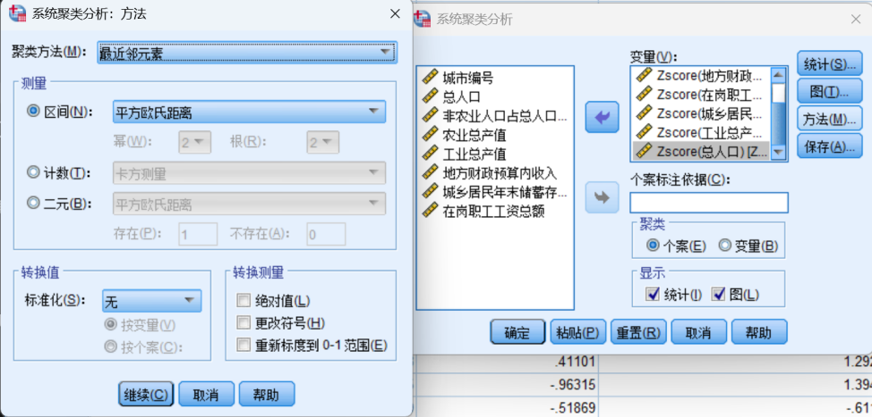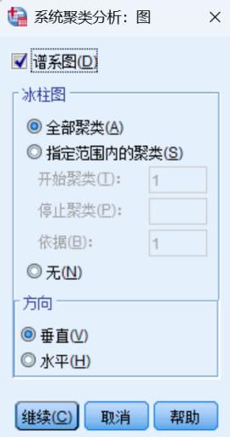
- 聚类谱系图如图所示。
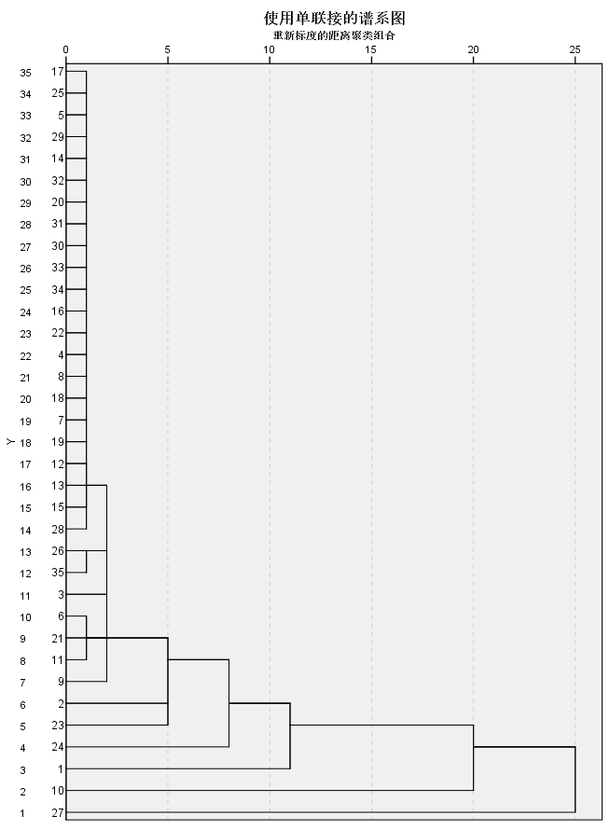
- 请用主成分分析法对35个城市7项经济指标进行主成分分析，并分析其综合实力；
- 运行PCA，使用【分析】-【降维】-【因子】，配置如图所示。
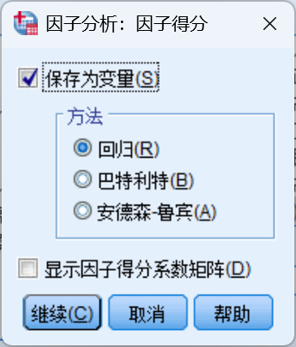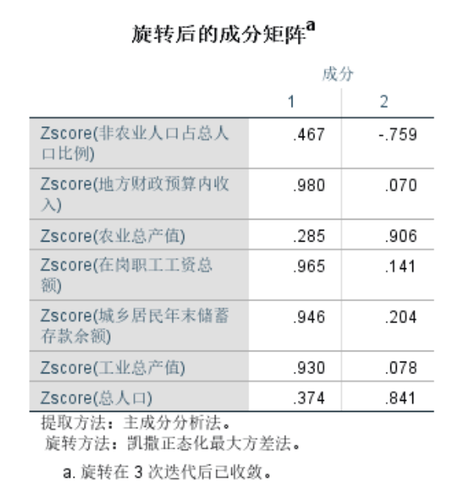
- 分析结果。成分1中四个指标（财政收入、工资、储蓄、工业产值）都和城市的经济规模、财富和工业化水平高度相关，说明其代表了城市经济规模与财富实力。成分2和“农业总产值”、“总人口”正相关，和“非农业人口比例”负相关，说明其代表了人口规模与农业结构。主成分得分中，高F1高F2表明其综合实力强劲；高F1低F2表明其城市化水平高；低F1高F2表明其为典型的人口或农业大市；低F1低F2表明其综合实力较弱。
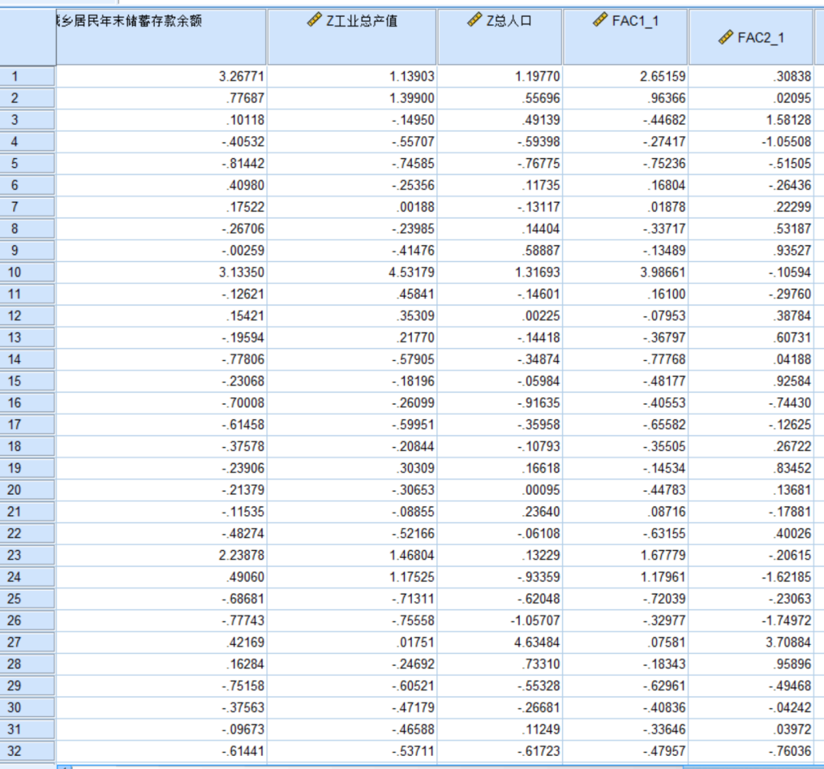
- 以第一、二、三主成分为变量，进行聚类分析，结果是怎样的？
- 运行聚类，使用【分析】-【分类】-【系统聚类】。配置如图所示。

- 谱系图结果如下。
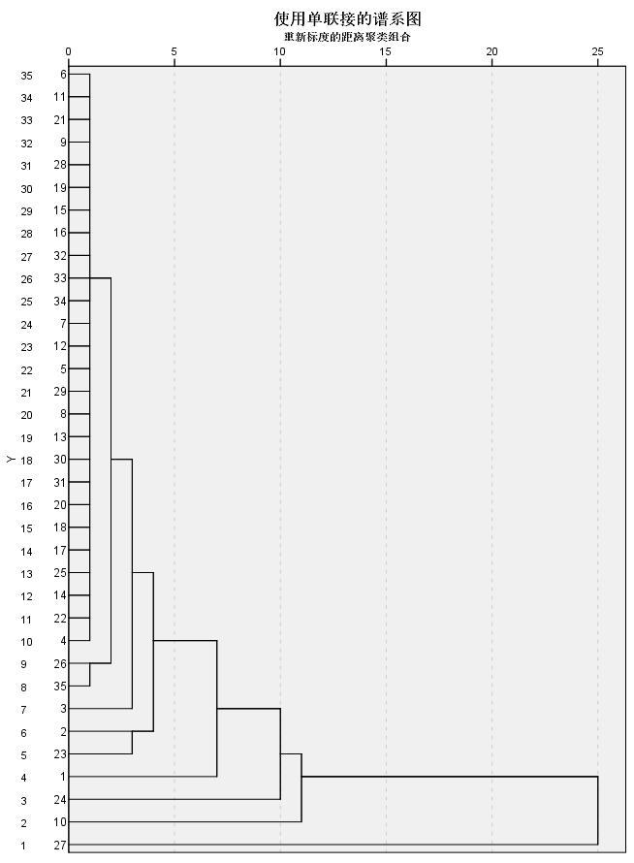

- A、B、C三个地区生产的某种农产品，在某城市当年的市场占有率分别为40%、30%、30%，且已经知道状态转移概率矩阵为：
$$P=\left[\begin{matrix}0.45 & 0.35 & 0.20 \\ 0.40 & 0.40 & 0.20 \\ 0.80 & 0.10 & 0.10\end{matrix}\right]$$
计算两年后A、B、C三个地区农产品在某城市的市场占有率及最终占有率。
- 使用Python编写相关代码，代码如下。
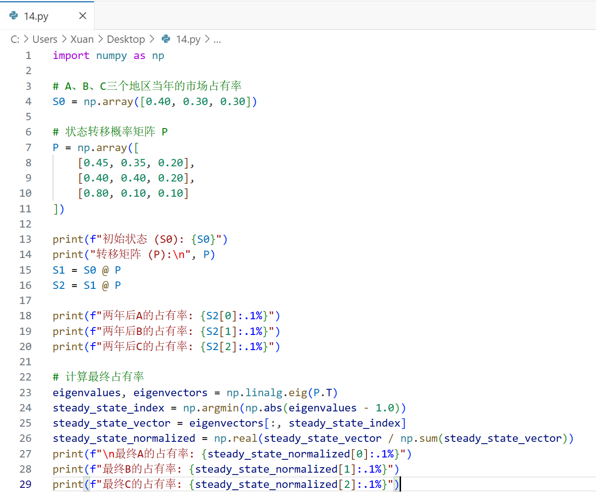
- 最终结果如下。两年后A、B、C的占有率分别为49.5%、32.2%、18.3%；最终A、B、C的占有率分别为49.8%、32.1%、18.2%。
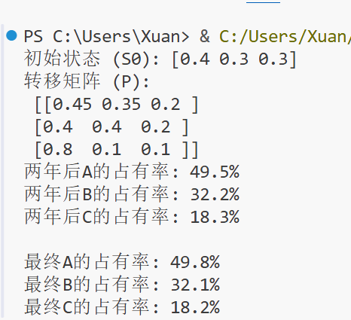
- 下表给出了某大城市50个空间单元的人口密度与地理坐标的采样数据，请拟合一个趋势面模型，模拟该城市人口分布规律，并对模型拟合效果进行检验。
空间单元序号 | 人口密度/（人·km⁻²） | 千米网坐标x/m | 千米网坐标y/m
1 | 2695 | 5260.54 | 2385.21
2 | 4445 | 3707.82 | 2340.77
3 | 1739 | 1843.69 | 2342.78
4 | 4043 | 5032.75 | 2265.98
5 | 3342 | 5709.87 | 1978.19
6 | 1960 | 4625.16 | 2296.62
7 | 2282 | 2656.67 | 2254.06
8 | 2064 | 4319.76 | 2291.54
9 | 3034 | 3415.9 | 2248.6
10 | 3272 | 4092.21 | 2161.05
11 | 2383 | 4838.59 | 2259.9
12 | 3176 | 5263.07 | 1934.01
13 | 2685 | 1578.79 | 2193.84
14 | 4002 | 2797.76 | 2166.17
15 | 4516 | 1971.07 | 2123.61
16 | 2941 | 4578.13 | 1897.78
17 | 2532 | 3631.43 | 2140.09
18 | 2681 | 4285.84 | 2128.63
19 | 1254 | 2445.62 | 2096.58
20 | 3055 | 3176.42 | 2146.64
21 | 3062 | 4663.75 | 2151.41
22 | 2637 | 4023.81 | 1868.53
23 | 3952 | 2225.93 | 2040.77
24 | 2771 | 4886.63 | 1863.7
25 | 2096 | 2951.19 | 2066.23
26 | 3224 | 3407.66 | 1797.43
27 | 3819 | 1639.67 | 1909.3
28 | 2448 | 2078.15 | 1914.68
29 | 2594 | 2739.6 | 1961.79
30 | 2303 | 1783.46 | 1910.66
31 | 9628 | 3018.15 | 1869.9
32 | 1742 | 2425.15 | 1828.76
33 | 2492 | 1992.52 | 1814.27
34 | 2897 | 2566.68 | 1819.99
35 | 2544 | 3009.65 | 1548.92
36 | 3099 | 2802.02 | 1770.38
37 | 3562 | 2132.38 | 1657.93
38 | 2689 | 2720.85 | 1685.62
39 | 4321 | 5773.06 | 1335.66
40 | 3325 | 1823.64 | 1647.76
41 | 2103 | 2618.31 | 1646.93
42 | 2308 | 2573.41 | 1390.76
43 | 2387 | 1636.73 | 1411.35
44 | 4129 | 2252.13 | 1463.33
45 | 3123 | 2040.32 | 1462.2
46 | 4907 | 4018.33 | 1023.25
47 | 4215 | 4657 | 1128.29
48 | 2535 | 1842.43 | 1428.36
49 | 2569 | 2157.29 | 1234.85
50 | 281 | 3212.67 | 431.96
- 创建变量并输入数据。
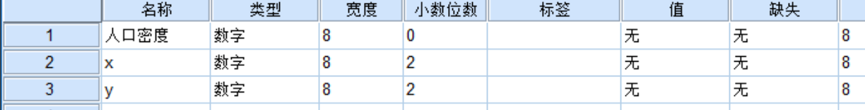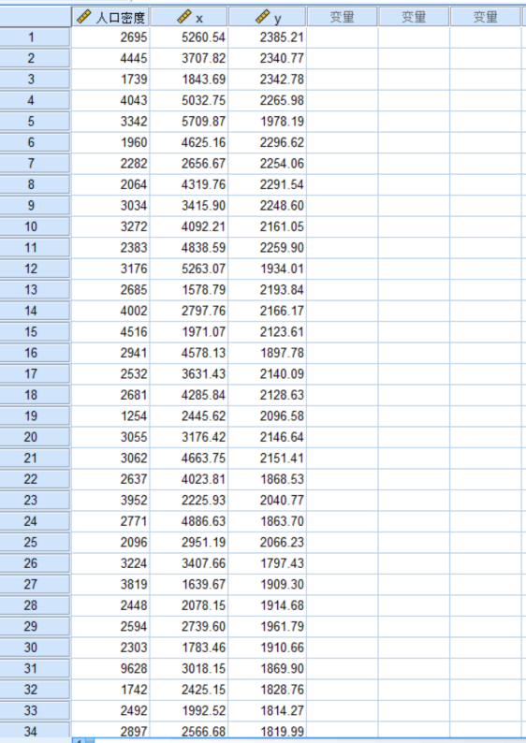
- 创建多项式变量。点击菜单栏中的【转换】-【计算变量】，依次创建出变量$x^{2}、y^{2}、xy$。
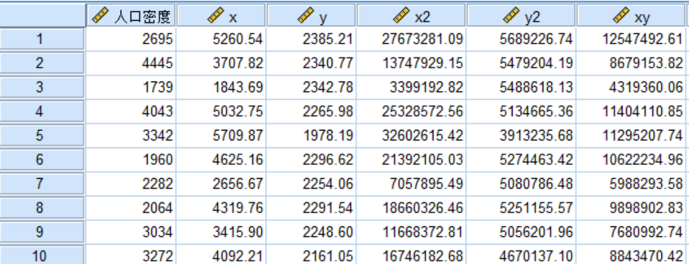
- 进行多元回归，选择【分析】-【回归】-【线性】，配置如图所示。

- 结果解读。R方的值为0.139，调整后为0.042，说明模型的整体拟合优度较低，地理坐标对人口密度的解释力不强。显著性值为0.234，远高于0.05，说明该回归模型在统计上不显著，此趋势面模型未能有效地模拟该城市的人口分布规律。拟合的二次趋势面方程为
$$Z (人口密度)=−6071.450+1.741x+7.501y−6.427×10^{−5}x^{2}−0.002y^{2}−0.001xy$$
，但该模型的拟合效果不佳。

